如何在 Win10 安裝 SSL VPN服務？
由於 Windows 10 企業版 作業系統，預設之瀏覽器為 Edge，經測試該瀏覽器不支援現有 SSL VPN 的安裝軟體 network connect，故須以其它的瀏覽器先安裝軟體後，才能在 Windows 10 下執行 SSL VPN，安裝方式均與先前一樣，如何在Windows 10 下找出原本的 IE 瀏覽器，方法如下：
- 請先點選檔案總管後於右上角的搜尋空格內，填入iexplore ，如圖示：
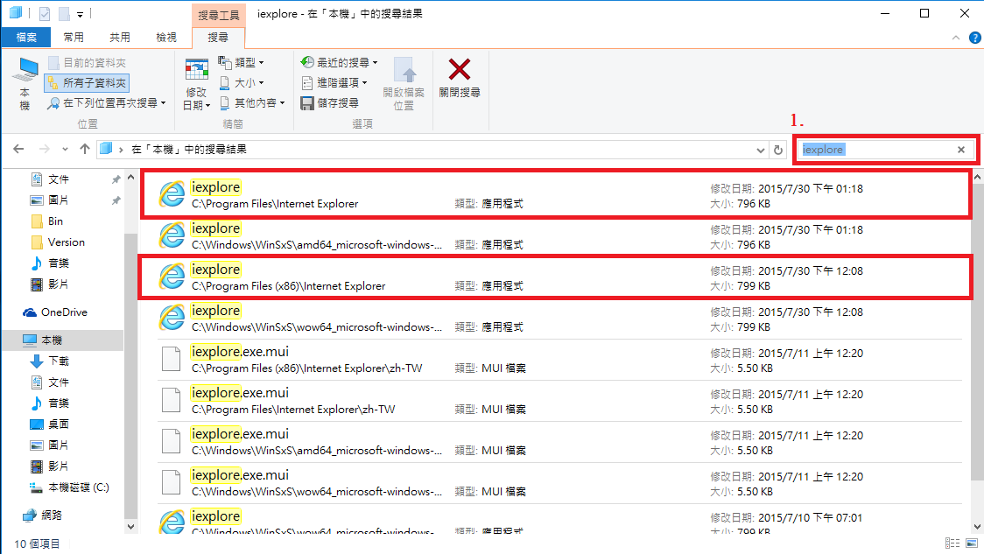
IE 路徑預設為：
- c:\Program Files\Internet Explorer
- c:\Program Files(X86)\Internet Explorer
安裝成功畫面如下： 

